Воинские захоронения и объекты,

увековечивающие память погибших при защите Отечества.

Адрес: Саратовская область, Лысогорский район, село Двоенка

ПАСПОРТ ОБЪЕКТА

- Наименование памятника: Обелиск
- Типологическая принадлежность: Объект, увековечивающий память погибших при защите Отечества.
- Датировка памятника: 1970 г.
- Вид объекта: Обелиск
- Собственник (балансодержатель): Администрация Большедмитриевского муниципального образования
- Организация (учреждение), ответственная за содержание объекта: Администрация Большедмитриевского муниципального образования
- Характеристика технического состояния: Хорошее.

Фото или схематический план  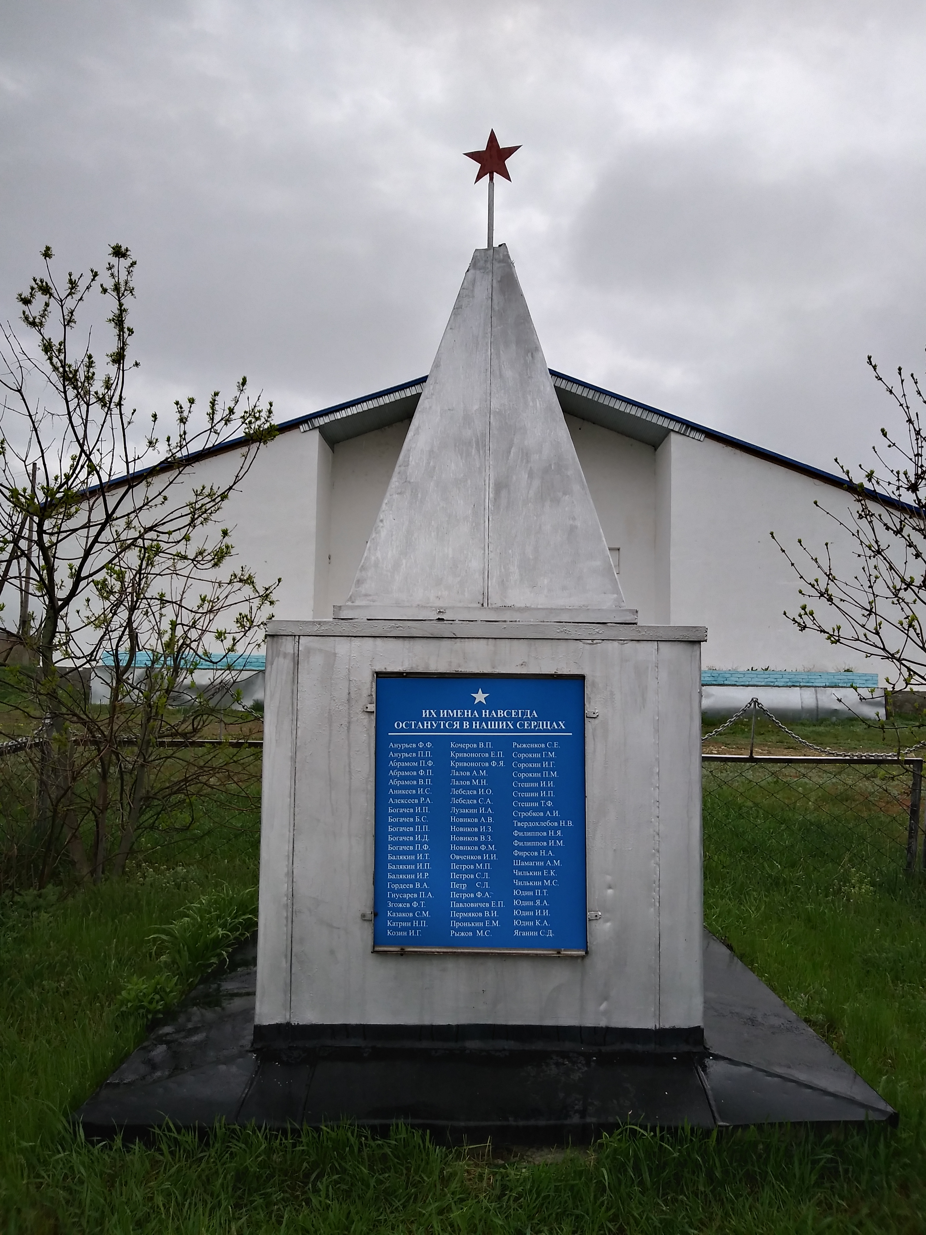 | Краткое описание  Обелиск изготовлен в 1970 г.  Находится на западной стороне села. Занимает 10 кв.м. Изготовлен из листового железа. На обелиске перечислены фамилии односельчан призванных на фронт и отдавших свои жизни во имя спасения Отечества в годы Великой Отечественной войны 1941 - 1945 гг.
Составитель:  Специалист 1 категории администрации  Большедмитриевского муниципального образования  Дудинский Леонид Евгеньевич | Дата составления паспорта:  08 мая 2020 года

